Kapitel 1 – Die Grundlagen des Erwachens

Kernaussage
Buddhas Lehre ist ein praktischer Weg, Leiden zu verstehen und inneren Frieden zu finden.

Merksätze
- Buddhismus ist keine Glaubenslehre, sondern ein Erfahrungsweg.
- Jeder Mensch leidet.
- Leiden ist kein Fehler, sondern ein Lehrer.
- Achtsamkeit ist der erste Schritt zur Befreiung.

Schlüsselbegriffe
- Achtsamkeit
- Mitgefühl
- Weisheit
- Leiden (Dukkha)

Kapitel 2 – Die Vier Edlen Wahrheiten

1. Wahrheit
Es gibt Leiden.

Beispiele:

- Krankheit
- Alter
- Tod
- Angst
- Verlust
- Einsamkeit

2. Wahrheit
Leiden hat Ursachen.

Die wichtigsten:

- Anhaften
- Begierde
- Unwissenheit
- falsche Wahrnehmungen

3. Wahrheit
Leiden kann enden.

Durch:

- Loslassen
- Verständnis
- Mitgefühl
- Achtsamkeit

4. Wahrheit
Es gibt einen Weg.

Den Edlen Achtfachen Pfad

Merkhilfe
Leiden erkennen Ursache verstehen Loslassen Frieden erfahren

Kapitel 3 – Der Edle Achtfache Pfad

Weisheit
- Rechte Sicht
- Rechtes Denken

Ethik
- Rechte Rede
- Rechtes Handeln
- Rechter Lebenserwerb

Geistesschulung
- Rechte Anstrengung
- Rechte Achtsamkeit
- Rechte Sammlung

Wichtig
Alle acht Bereiche wirken gleichzeitig.
Nicht: Schritt 1 → Schritt 2 → Schritt 3
Sondern: Alle unterstützen sich gegenseitig.

Kapitel 4 – Rechte Sicht
Was bedeutet rechte Sicht?

Die Wirklichkeit sehen, wie sie wirklich ist.

Nicht:

- Vorurteile
- Illusionen
- Ego
- falsche Vorstellungen

Sondern:

- Klarheit
- Weisheit
- Offenheit

Drei wichtige Einsichten

1. Vergänglichkeit
- Alles verändert sich.
- Nichts bleibt für immer.

2. Intersein
Alles hängt miteinander zusammen.

Beispiel:

Papier enthält:

- Sonne
- Wolken
- Regen
- Holz
- Holzfäller

Nichts existiert unabhängig.

3. Nicht-Anhaften
Leiden entsteht oft dadurch, dass wir etwas festhalten möchten, das sich verändert.

Gemeinsamer roter Faden der Kapitel 1–4
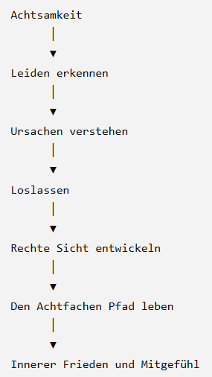

Glossar

Begriff | Bedeutung
Achtsamkeit | Bewusst im gegenwärtigen Moment sein
Dukkha | Leiden, Unzufriedenheit
Intersein | Alles ist miteinander verbunden
Mitgefühl | Das Leiden anderer erkennen und lindern wollen
Nirvana | Freiheit von Gier, Hass und Verblendung
Rechte Sicht | Die Grundlage des ganzen Weges
Weisheit | Die Wirklichkeit klar sehen

Stichwortverzeichnis

